SUXESTIÓNS AO 11.5.2025

SUXESTIÓNS:

- Necesitamos persoas que nos leven a Deus, que nos axuden a coñecelo e a querelo, que nos fagan fortes na fe. Son os novos pastores e pastoras de hoxe. Todos somos uns pouco pastores cando coidamos os demais e lles damos vida: aos máis pequenos, enfermos… Agradece a presenza dos bos pastores na túa vida: sacerdotes, catequistas, pais, educadores.

-Chamamos tamén pastores aos bispos e sacerdotes: O báculo do bispo aseméllase ao caxato que utilizan os pastores para guiar con agarimo e amor as súas ovellas. Felicitade hoxe ao sacerdote (ou sacerdotes) da túa parroquia e agradecer con el porque nos axuda a crer e amar a Xesús.

-Facede un mural coa frase “O Señor é o meu Pastor”. Debuxamos a Xesús Bo Pastor e a cada neno dámoslle unha ovella para poñelas no ofertorio á beira de Xesús para que nos coide e o sigamos.

-Este mes celebramos á “Divina pastora” (María) e ás “pastoras divinas” (nais). Pensade como ter un detalle na comunidade coa virxe colocándoa nun lugar destacado, preparando un altar, unha canción ao final…

-Informarvos sobre a cruz pectoral do falecido Papa Francisco: é a Cruz do Bo Pastor, unha peza ourive fabricada completamente en prata. Era da súa ordenación de bispo. Está decorada con elementos no alto relevo cunha gran carga relixiosa. Os símbolos que se poden apreciar na Cruz do Papa Francisco son a pomba (o Espírito Santo), Xesús portando sobre os seus ombreiros unha ovella (o Bo Pastor) e detrás o rabaño de ovellas que seguen a voz do Bo Pastor.

-Para este día poderíase utilizar un rolo grande de papel continuo no que debuxamos unha ovella (ou unha cada grupo) e pegarémoslle algodón. Os nenos antes recortan entre todos as letras dunha frase e píntana: “escoita a miña voz”. Colocan a frase ao longo do cartel e explicámoslles que a voz de Deus é nítida e poderosa.
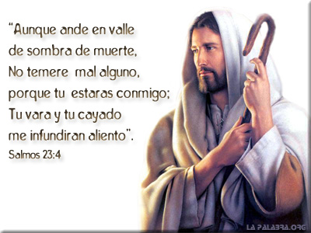

VÍDEOS 4º PASCUA (O Bo Pastor)

-O bo Pastor, película: https://youtu.be/5TKUJgHveIo

-Xoán 10,27-30, Eu son o bo pastor: https://youtu.be/xPZ0xSDU5W8

-Seguídeme, reflexión: https://youtu.be/SAOQWXIGG_E

-Xn 10, 27, As ovellas coñécenme: https://youtu.be/4gBBTfe4FrA

-Xn 10, 27-30 o pastor e as súas ovellas, debuxos: ttps://youtu.be/pqW_FUCMJwY

-O Bo Pastor, debuxos: https://youtu.be/Z8SqXwaZA4M

-Pastores, Verbo Divino-2010, reflexión: https://youtu.be/o2Fxsz90NzU

-Aventura de vida plena, Verbo Divino-2013, reflexión: https://youtu.be/1GJ0i-omiXI

-Seguídeme, Verbo Divino-2016, reflexión: https://youtu.be/SAOQWXIGG_E

-Sen medo a nada, Verbo Divino-2019, reflexión: https://youtu.be/V4iFwYcAtBI

-Reconexión, Verbo Divino-2022, reflexión:
https://youtu.be/9nSIp42jqY4

-A quen segues?, Verbo Divino-2025, reflexión:
https://youtu.be/JEqxyyCmAxM

-Canción O Señor é o meu pastor, Nico Montero: https://youtu.be/yIMjQP3F8Xg

-Canción O Señor é o meu Pastor, Irmá Glenda: https://youtu.be/_LggIT0AT9E

-Canción O Bo Pastor, Javier Brú: https://youtu.be/wxBDLTTuWOQ

-Lecturas en Linguaxe Signos: https://youtu.be/TUxx1SBUI9Q https://youtu.be/
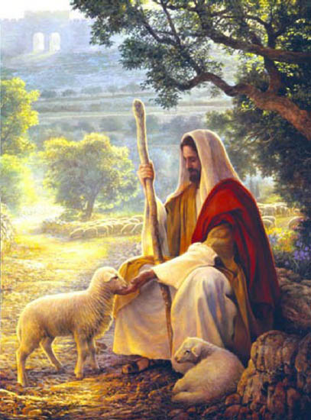
O
Señor
é o meu
Pastor!

